中秋香薰 悦享佳节

中秋佳节将至，为丰富社区居民的文化生活，提升生活品质，理工二居委老年学习点联合凌云街道社区文化活动中心，特别邀请上海诗玥工业产品设计工作室的老师，于9月12日上午举办“中秋香薰，悦享佳节”永生花香薰蜡牌手工制作活动。

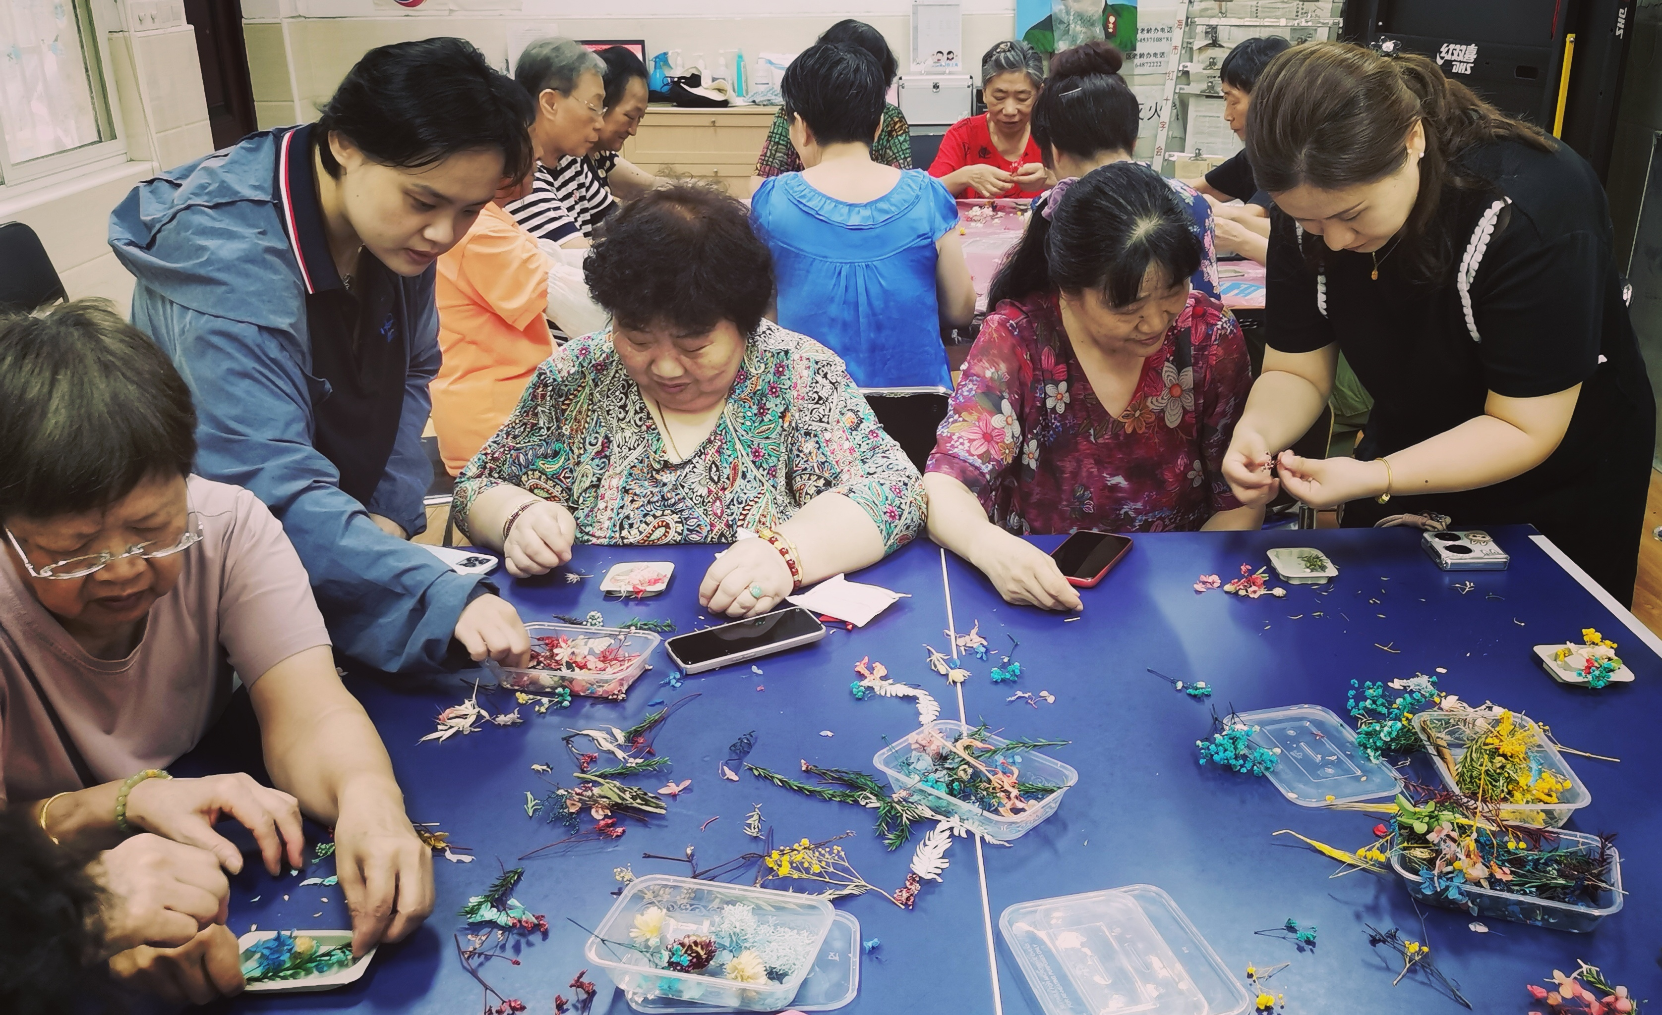活动伊始，凌云街道社区文化活动中心的老师首先向居民们介绍了香薰蜡片和永生花的历史背景，并详细讲解了手工制作蜡牌的步骤及注意事项。居民们在看到桌上五彩缤纷的永生花后，都迫不及待地想要动手尝试，纷纷挑选自己喜爱的图案开始创作。在老师的悉心指导下，干花、果实和树叶等自然元素被巧妙地组合在一起。

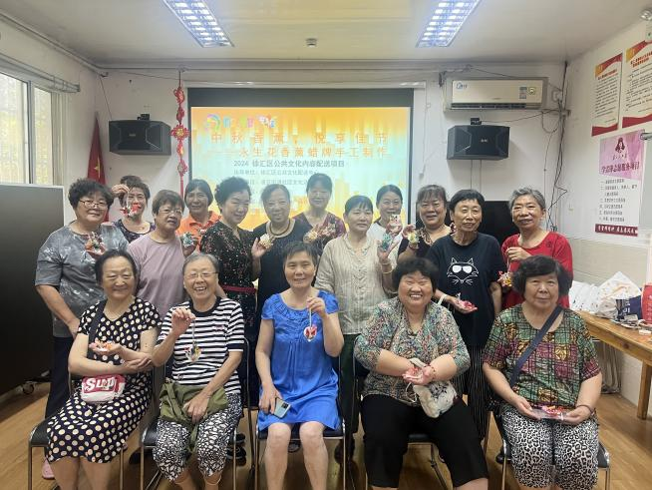随后，孙老师将已经溶解并添加了香薰精油的蜡液倒入预先准备好的模具中。当蜡液开始半凝固时，居民们将自己精心设计的图案嵌入其中，满怀期待地等待蜡液完全凝固。随着蜡液逐渐固化，一个个色彩斑斓、香气四溢的香薰蜡片逐渐成形。整个活动现场洋溢着愉悦的氛围和迷人的香气。

当蜡片完全冷却并脱模后，居民们为它们系上丝带，一个个精致且散发着自然香气的香薰蜡片便大功告成。居民们手捧着自己亲手制作的香薰蜡片，脸上洋溢着满意和幸福的笑容。

通过这次活动，不仅增强了居民对社区活动的参与感，促进了邻里间的交流与友谊，还让大家深刻感受到了社区大家庭的温暖与关怀，为构建和谐社区打下了坚实的基础。

理工二居委

2024年9月12日